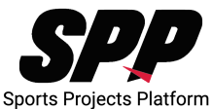
SPORTS PROJECTS PLATFORM
Tanıtım Noktaları Listesi

No | Tanıtım Yeri | Bulunduğu İlçe | Bulunduğu Mahalle | Yetkili Ad-Soyad | Yetkili İletişim No | İşletmeyle Görüşen Personel | Anlaşma Durumu
1
2
3
4
5
6
7
8
9
10

